Что надо знать об ОГЭ 2020 году

Даты проведения итогового собеседования 2020 году
Чтобы получить допуск к ОГЭ в 9 классе необходимо получить "ЗАЧЁТ" по итоговому собеседованию.
- 12 февраля 2019 - основной день
- 11 марта - резервный день (кто получил "незачет" или пропустил по уважительной причине).
- 18 мая - резервный день (аналогично)
Официальный проект расписания ОГЭ 2020 от 9 сентября 2019 года.
Проект представлен на сайте Рособрнадзора
Обращаем внимание, что это не финальное расписание, а только проект. Вероятнее всего, некоторые предметы или даты потерпят изменения, хотя и не существенные.
Страница будет обновляться, как только будут какие-то уточнения от ФИПИ или Рособрнадзора. Сохраните её в закладки!
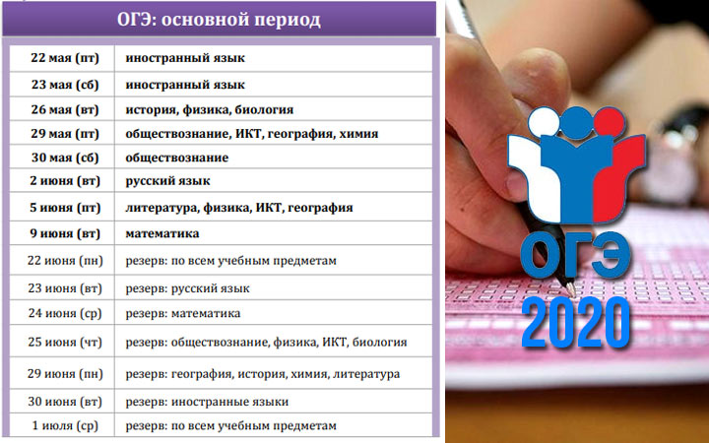

Изменения в КИМах по русскому языку ОГЭ 2020 год
Все задания построены так, что для их выполнения нужно действительно знать предмет и иметь навык написания изложений. Другой вопрос, что ежегодно ответы и темы изложений массово сливают в сеть. Девятиклассники умудряются списывать, повышая балл аттестата, учителя негодуют, а Рособрнадзор закрывает на проблему глаза. Конечно, процедура сдачи ОГЭ ужесточается на местах, теперь и 9-е классы будут по всей стране сдавать экзамены под камерами. Но сам факт утечки именно накануне аттестации, говорит о недостаточном контроле ведомства.
Основные изменения апробационных КИМов ОГЭ по русскому языку коснулись только количества заданий:
во 2 части вместо 13 заданий теперь только 9.
Вся структура осталась прежней:
1-я часть — изложение (не менее 70 слов;
2-я часть — тестовая по тексту;
3-я часть — сочинение на выбор из 3 тем (не менее 70 слов).
Если изменения утвердят, то баллы за 2 часть тоже уменьшатся, как и таблица перевода баллов в отметку. 1-ю и 3-ю часть по-прежнему проверяют эксперты-учителя из других регионов при условии анонимности работ, а 2-ю часть оцифровывают, она проверяется компьютерной программой
Часть Тип задания
Баллы 1-я изложение 7
2-я тестовая часть 13
3-я сочинение 9
Грамотность 10 Итого: 39
Таблица перевода баллов в отметку
Отметка | Баллы
«5» | 39 — 34, если не менее 6 баллов за грамотность
«4» | 33 — 25, если не менее 4 баллов за грамотность
«3» | 24 — 15
«2» | 14 — 0

Итоговое собеседование
Вторая среда февраля станет временем для проведения устной части, а для участников, получивших «незачет» и пропустивших собеседование по уважительной причине, предусмотрены резервные сроки пересдачи: вторая рабочая среда марта и первый рабочий понедельник мая.
Устная часть оценивается по критериям ФИПИ по системе «зачет»/»незачет» самим экспертом-филологом на месте:
«зачет» 8 — 17 баллов;
«незачет» 0 — 8 баллов.
Итоговое собеседование проходит под запись за 15 минут, а чаще меньше. Состоит из устных заданий нескольких типов:
Задание | Баллы
Прочитать текст вслух. | 2
Пересказать текст, используя цитату. | 4
Высказаться, опираясь на описание фотографии, создать устно рассказ-повествование по предложенной теме или текст-рассуждение. | 3
Вступить в беседу с экзаменатором-экспертом. | 2
Соблюдение норм русского языка | 8
Итого: | 17

Апробация выявила проблемы школьников в умении общаться на заданную тему, нарушении грамотного грамматического построения мыслей, замусоренности речи словами-паразитами и сниженной разговорной лексикой, узости кругозора. Были даже «незачеты». Итоговое собеседование и призвано отсечь от сдачи экзаменов тех, кто не готов их сдавать. Такой ученик должен будет еще год учиться в 9-м классе, повторяя материал, или готовиться самостоятельно.

Изменения в математике ОГЭ 2020
Математика Один из самых сложных, по мнению учеников, предмет – математика, в 2020 году будет представлен на ОГЭ КИМом из 26 заданий (ранее их было 20). Основным нововведением станет отсутствие четкого разделения на блоки алгебры и геометрии....
Структура КИМа будет следующей:
Часть | Количество | Тип
№ 1 | 20 шт. (№1-20) | с кратким ответом
№ 2 | 6 шт. (№21-26) | с развернутым ответом

Длительность выполнения работы – 235 мин.
Допускается использование справочных материалов, перечень которых утвержден ФИПИ (таблица квадратов и основные формулы). Обратите внимание, что справочные материалы предоставляются каждому выпускнику в экзаменационном пакете. Приносить что-либо с собой строго запрещено!
Максимальное количество баллов – 32, из которых 20 можно получить за выполнение заданий 1-й части, и еще 12 – за задачи с развернутым ответом....

Изменения по Истории

Всего экзаменуемым предстоит дать ответ на 21 вопрос, разделенных в КИМе на две части:..
Часть | Количество | Тип
№1 | 14 шт. (№1-14) | с кратким ответом
№ 2 | 7 шт. (№15-21) | с развернутым ответом

Выполнить все задания необходимо за 180 минут (3 часа).
Вопросы будут охватывать три основных исторических периода:
от древности до начала XVI века;
период с XVI по XVII век;
период с XVII до начала XX в.
Максимальный бал работы по истории – 34!

Изменения по Обществознанию
педагоги предупреждают о том, что для успешной сдачи ОГЭ по обществу потребуется освоить огромный объем информации по таким направлениям, ...
- экономика;
- человек и общество;
- духовная культура;
- политика;
- право....
Всего в билете 24 задания:

Количество вопросов | Тип
17 шт. | с кратким ответом
7 шт | с развернутым ответом

Время выполнения работы – а 150 минут, что эквивалентно 2 ч 30 мин...
.
Максимальный балл – 35.

Физика
На данный предмет необходимо в первую очередь обратить внимание ребятам, которые планируют продолжить обучение в профильных классах или лицеях физико-математического направления.
В билете будет представлено 28 заданий, охватывающих темы:
- механика;
- тепловые явления;
- электромагнитизм;
- квантовая физика

Ответить на 16 вопросов базового, 6 повышенного и 3 высокого уровня необходимо будет за 180 минут (3 часа)....

При этом разрешено использовать непрограммируемые калькуляторы с возможностью вычисления тригонометрических функций и линейку. Также в каждом КИМе предоставлены справочные материалы, которые могут понадобиться при решении различных физических задач: значения констант, таблицы удельной плотности и теплоемкости и т.д.

Максимальный балл ОГЭ по физике – 43 балла....

